Приложение
к письму Министерства
образования и науки
Республики Башкортостан
№___ от «____» _____2022г.

Знаки отличия обучающихся «шаймуратовских классов»:
Значок диаметром 38 мм предназначен для всех обучающихся «шаймуратовских классов», значки диаметром 56 мм – для особо отличившихся обучающихся «шаймуратовских классов» (выдается по итогам учебного года за успехи в учебе, активное участие в мероприятиях международного, республиканского уровней)

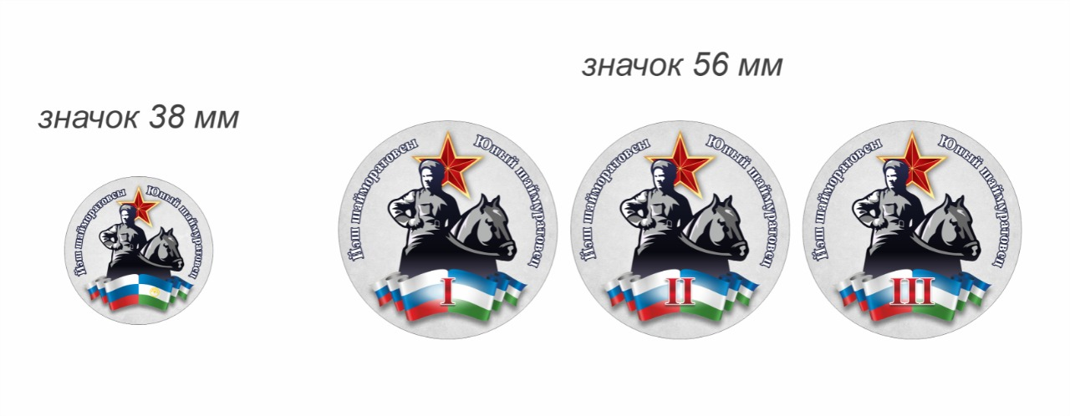

Парадная форменная одежда «шаймуратовских классов»:
Форма синего цвета представляет собой пиджак и брюки для мальчиков и пиджак и юбку для девочек. Пиджаки, сделанные на основе стилизованного башкирского камзола.
